
Městská knihovna
Havířov

Program | novinky z knihovny
květen
2026

29. 5. od 13 hodin
havířovský den pro děti i dospělé
Knihovna se zapojí do programu Městského kulturního střediska pestrou nabídkou pro malé i velké. Představíme projekt pro nejmenší děti a rodiče S knížkou do života i oddělení pro mládež K-klub. Těšit se můžete na chill out zónu, mangy, divadélko Kamishibai i hry a knížky pro nejmenší. Navíc si u nás můžete vyrobit svou originální placku.
Náměstí Republiky, Havířov

Pro děti

13. 5. v 9.30 hodin
Bookstart: jak se mráček rozplakal
Putování za koloběhem vody plné pohádek, pohybu
a kreativního tvoření. Rezervace na tel. 597 317 225 nebo e-mailu seiferta@knih-havirov.cz.
J. Seiferta 8, Havířov-Město

22. 5. od 14 do 17 hodin
Roboherna
Přijďte si vyzkoušet nejen programovat roboty, ale i svět 3D tisku! Ukážeme vám, kde najít 3D modely zdarma, jak je připravit pro tisk a samotný proces tisku. Ideální pro všechny nadšence začátečníky.
Půjčovna pro děti, Svornosti 2, Havířov-Město

Do 31. 5. 2026
tvoříme knižní hrdiny
Od 1.3. 2026 vyhlašuje dětské oddělení na ulici Šrámkova 17. ročník literárně-výtvarného projektu Kreslíme knižní hrdiny. Letos zaměřený na ilustrátora Adolfa Borna. Tento populární tvůrce slavných ilustrací Macha a Šebestové či Pipi dlouhé punčochy tento rok zaznamenává 10 let od svého úmrtí. S dětmi si tak můžete připomenout jeho ilustrace prostřednictvím krásných příběhů, a pak je společně ztvárnit. Jak? To už ukáže vaše fantazie. Děti ze ZŠ, MŠ či jednotlivci mohou tvořit jakoukoliv technikou až do 31. 5. 2026. Ta nejlepší díla budou odměněna!
Půjčovna pro děti, Šrámkova 2a, Havířov-Podlesí
Pro dospělé

4. 5. v 10 hodin
Posezení u karet a dobré knihy
Setkání zájemkyň o karetní hru žolíky v příjemné atmosféře. Součástí programu bude také představení knižních novinek.
J. Seiferta 8, Havířov-Město

7. 5. v 17.30 hodin
Kineziologický kurz
Setkání příznivců kineziologie vede J. Mažgut.
Půjčovna pro dospělé, Svornosti 2, Havířov-Město

14. 5. v 16.30 hodin
kurz drátování
Přijďte si vyzkoušet tvorbu originálního šperku z chirurgické oceli a minerálů. Během setkání se seznámíte se základními materiály a jednoduchými postupy. Rezervace na tel. č. 597 317 219 nebo dospeli@knih-havirov.cz.
Půjčovna pro dospělé, Šrámkova 2, Havířov-Podlesí

19. 5. v 17 hodin
kouzlo henny
V příjemné atmosféře si vytvoříš vlastní motiv a ozdobíš si tělo originálním vzorem, který vydrží 7-14 dní. Lektorka: Lenka Maděrová. Vstupné 250 Kč zahrnuje potřebný materiál. Nutná rezervace na tel. 597 317 225 nebo seiferta@knih-havirov.cz.
J. Seiferta 8, Havířov-Město
20. 5. ve 13.30 hodin
posezení nad knihami
Přijďte si odpočinout a popovídat si u kávy a dobré knihy. Bude na Vás čekat dobrá společnost a novinky ze světa knih a kultury.
U Jeslí 2, Havířov-Šumbark

26. 5. v 16.30 hodin
kameny z vesmíru
Zveme vás na přednášku havířovského rodáka, známého brněnského astronoma, autora mnoha populárních astronomických knih a také vzdělávacích pořadů Hvězdárny a planetária Brno Pavla Gabzdyla "Kameny z vesmíru". Přednášející Pavel Gabzdyl se podílel na výzkumu jedněch z nejvzácnějších meteoritů na světě a během přednášky vám prozradí řadu fascinujících detailů. Nebude chybět ani možnost sáhnout si na skutečné meteority! Vstupné 70 Kč.
Hudební oddělení, Svornosti 2, Havířov-Město
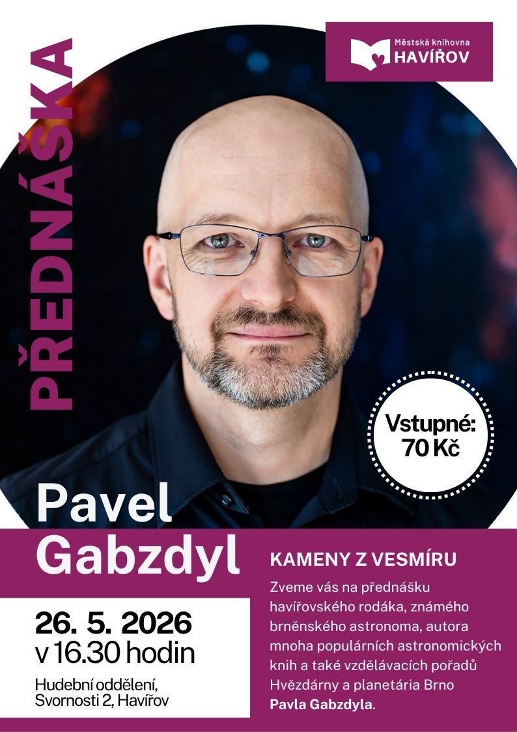


výstavy

Do 15. 5. 2026
dvě malířky fantazie
Výstava obrazů Heleny Valachové a Evy Burové.
Hudební oddělení, Svornosti 2, Havířov-Město

29. 5. v 18 hodin
mezi snem a realitou
Zveme vás na vernisáž výstavy obrazů Zdeňky Rusnokové. Vystoupí žáci ZUŠ L. Janáčka. Výstava potrvá do 26. 6. 2026.
Hudební oddělení, Svornosti 2, Havířov-Město

Příměstský tábor
27.-31. 7. 2026
expedice živly
Pátý ročník příměstského tábora pořádaného knihovnou je tady! Během pěti dnů se děti vydají za poznáním čtyř živlů – vody, ohně, země a vzduchu. Každý den bude věnován jednomu z nich a doplněn hrami, pokusy, soutěžemi i tvořením. Chybět nebudou ani zajímavé výlety, například k přehradní hrázi nebo do muzea meteoritu. Čeká nás pět dnů plných objevování a zábavy! Tábor je již obsazen a přijímáme pouze náhradníky.
Půjčovna pro děti, Svornosti 2, Havířov-Město
novinky

digitální průkaz čtenáře
Čtenářům nově umožňujeme vložení čtenářského průkazu do aplikace Peněženka (Wallet). Služba je poskytována všem čtenářům ZDARMA. Svůj Digitální čtenářský průkaz získáte po přihlášení do svého čtenářského konta v záložce Profil, anebo navštivte kteroukoliv pobočku knihovny, kde vám se stažením průkazu rádi pomůžeme.

poplatky pro čtenáře

Ceny platné od 1. 4. 2026
Vážení čtenáři, děkujeme, že využíváte služby Městské knihovny Havířov a že je knihovna místem, kam se rádi vracíte.
Rádi bychom vás informovali, že od 1. 4. 2026 dochází k úpravě poplatků za registrace a některé služby knihovny. Aktuální ceník naleznete na webových stránkách knihovny. Tyto změny nám pomohou nadále rozvíjet služby knihovny, rozšiřovat nabídku knih, akcí i dalších aktivit, které pro vás připravujeme.
Děkujeme vám za pochopení a za vaši přízeň. Velmi si jí vážíme a těšíme se na vaši další návštěvu.

